柏市公設総合地方卸売市場

柏市場再整備及び

市場用地活用基本計画策定に係る

サウンディング調査

実施要領

令和７年４月



目　次

第1章 柏市場の概要について 1

１ 柏市場の概要 1

２ 柏市場の再整備及び用地活用の経緯 7

第2章 柏市場再整備及び用地活用基本計画検討の方針について 8

１ 基本方針について 8

２ 柏市場の将来像及び再整備の方向性について 10

第3章 サウンディング調査について 14

１ 調査概要 14

２ 参加資格 15

第4章 提出書類・スケジュールについて 16

１ 提出書類・対話等のスケジュール 16

２ 現地見学会の開催 17

３ 質問の受付・回答 17

４ 参加表明書等の提出 17

５ ヒアリングシートの提出 18

６ 対話の実施方法 23

第5章 その他　留意事項等について 24

１ 提出書類等に関する留意事項 24

２ 書類等提出先について 25

３ 調査の中止等 25

４ その他 25

別添資料

別添資料１　内部環境・外部環境(SWOT分析)について

別添資料２　現行施設利用状況・動線調査

別添資料３　現状と課題の整理

別添資料４　第2回全体ワーキンググループ説明資料（抜粋）

別添資料５　施設配置図及び各種インフラ現況図

別添資料６　ローリング下案

別添資料７　全体図案（用地内における各棟の配置を示したもの）

※別添資料１については現地見学会参加者　２、３、４、５、６、７については「参加表明書兼誓約書等（様式第３号・第４号）提出者に担当部局から電子メールにて交付する

# 柏市場の概要について

## 柏市場の概要

### 沿革

柏市公設総合地方卸売市場（以下、「柏市場」という。）は、昭和41年1月に千葉県知事より、青果市場整備基本計画に基づき「公設市場の開設促進」及び「卸売人の合併指導」について、柏市長に通知されたことをきっかけに用地の取得など事業が開始され、昭和46年11月に青果部が営業を開始し、昭和47年4月25日に卸売市場法に基づき地方卸売市場の開設許可を県知事に申請、県知事により許可がなされ卸売市場として業務を開始した。その後、昭和49年に花き部、昭和52年に水産物部が業務を開始し、今日にいたっている。

市場再整備については平成17年に市場運営審議会から柏市場の長期整備の方向について答申があり、移転整備の検討を開始したが、平成23年に財源等の課題から現在地での市場施設の耐震改修・修繕により再整備することを決定し、平成28年に青果棟の耐震改修竣工、平成30年に花き棟改築工事竣工、令和3年に立体駐車場が竣工している。

### 位置

柏市場は、都心から30km圏で柏市の北部（柏市若柴69番地の1）に位置している。千葉市から埼玉県、東京西部を結ぶ環状軸の国道16号と県道守谷・流山線との交差部に隣接し、首都圏放射軸の常磐道柏ICや国道6号から3km程度の距離にある。

また、つくばエクスプレス柏の葉キャンパス駅が至近で、常磐・東北・関越そして房総方面の産地、人口135万人を超える東葛飾北部地域をはじめ首都圏消費地のいずれからも交通の利便性が非常に高い位置に立地している。

次頁の図 1‑1に市場位置図、図 1‑2に施設配置図をそれぞれ示す。

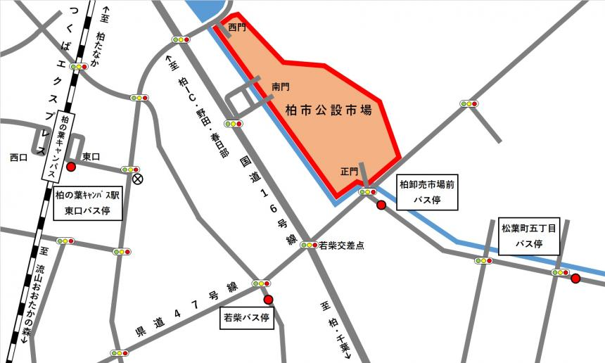

図 1‑1　市場位置図

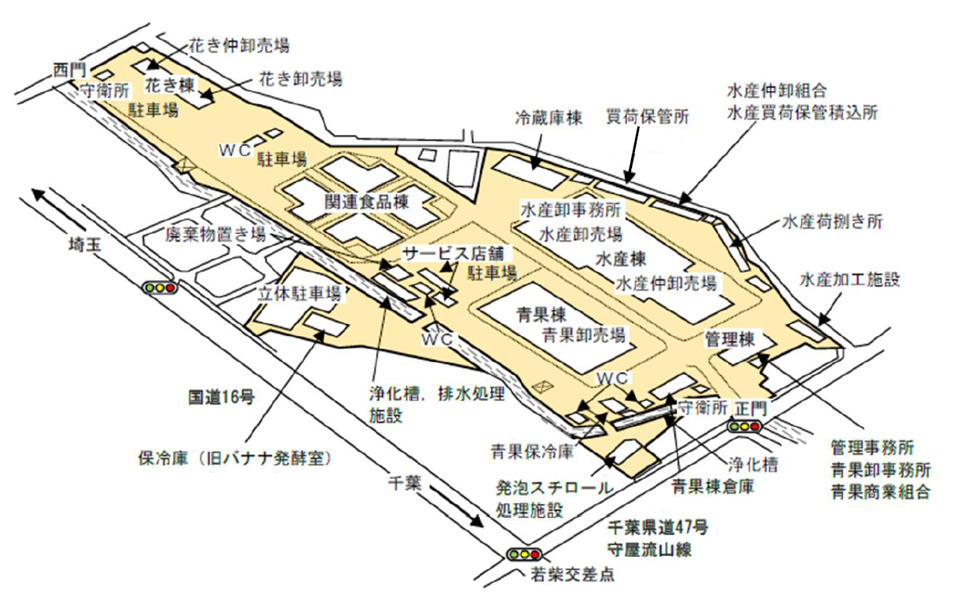

図 1‑2　施設配置図

### 市場関係者について

柏市場では3部門が卸売業務を実施しており、その他に関連事業者が業務を実施している。各業者数については表 1‑1に示すとおりである。

表 1‑1　市場関係事業者一覧

|  |  |  |  |
| --- | --- | --- | --- |
| 部門 | 卸売業者 | 仲卸業者 | 売買参加者 |
| 青果部 | 1者 | 5者 | 14４者 |
| 水産物部 | 1者 | 2０者 | ― |
| 花き部 | 1者 | 3者 | 123者 |

※他、関連事業者が５０者

※令和７年4月１日現在

### 現況施設について

現況の主要施設について、名称や構造、面積等を次頁の表 1‑2に示す。

表 1‑2　主要施設一覧（名称、構造、面積等）

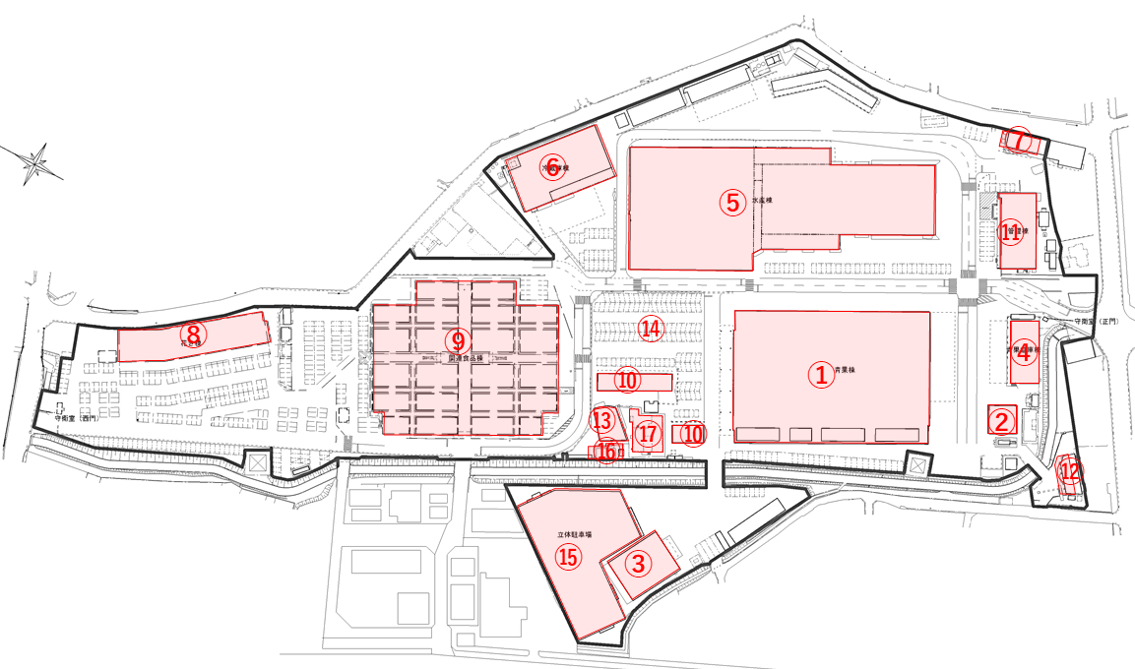

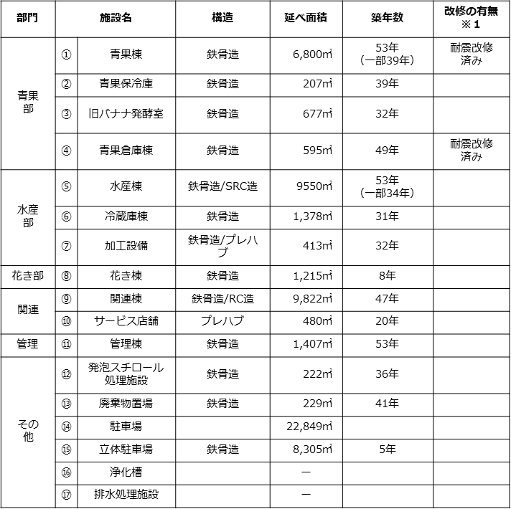

### 主な法規制・インフラ状況について

都市計画等に関する主な法規制やインフラの状況については表 1‑3及び表 1‑4に示すとおりである。なお、施設配置図及び各種インフラ現況図については別添資料5にとりまとめる。

表 1‑3　現市場敷地の地域地区や関連法規等の概要

|  |  |  |  |
| --- | --- | --- | --- |
| 都市計画区域 | 都市計画区域内、市街化区域 | | |
| 用途地域 | 準工業地域 |  |  |
| 防火地域 | 指定なし、　建築基準法22条地域（柏市全域） | | |
| その他の地域地区 | 地区計画 | 指定なし |  |
|  | 高度利用地区 | 指定なし |  |
|  | 高度地区 | 指定なし | |
|  | 立地適正化計画 | 居住誘導区域内 | |
|  |  | 都市機能誘導区域外 | |
|  | 景観計画 | 指定なし | |
| 指定建蔽率 | 60％ |  |  |
| 指定容積率 | 200％ |  |  |
| 高さ制限（道路斜線） | なし |  |  |
| 敷地面積 | 82,519.20㎡ | | |
| 前面道路 | 南側 | 主要地方道　守谷流山線（千葉県道認定番号47号） | |
|  | 東側 | 柏市道　　20530号 | |
|  | 西側 | 柏市道　　20533号 | |
|  | 東側 | 柏市道　　01016号 | |
| 都市施設 | 市場（都市計画法11条1項7号） | |  |
|  | 下水道 | 浄化槽 | |
|  | 雨水水路 | 西側：大堀川左岸第二号雨水幹線 | |
| その他、留意すべき主な法規制 | 都市計画法、建築基準法、下水道法、水道法、柏市雨水流出抑制技術基準、水質汚濁防止法、柏市環境保全条例、騒音規制法、振動規制法、消防法、卸売市場法、電気事業法　等  ※電気事業法については、敷地内に275,000Ｖ送電線あり | | |

表 1‑4　インフラ整備・引込状況

|  |  |
| --- | --- |
| 種別 | 現況 |
| 電気 | * 各敷地の主要接道道路に架空配電線あり * 現況は、４箇所への高圧引込線（6600V）にて引き込んでおり、将来的にも高圧引込可能（ただし、詳細は東電との協議による） * 引き込みは以下の4箇所   ①第一変電所系  ②関連棟変電所系  ③冷蔵庫棟変電所系  ④バナナ棟変電所系 |
| 上水 | * 敷地内は、上水利用、井水利用の2系統併用となっている * 上水については、北西部接道道路からの引込み、南側接道道路（県道：県道：守谷流山線）から引込みしている |
| 下水 | * 本敷地の主要接道内に埋設下水本管あり * ただし、現施設では下水道は利用せず、全て浄化槽、廃水処理槽による処理水を敷地西側の大堀川（大堀川左岸第二号雨水幹線）へ放流している * 雨水も同様に、大堀川（大堀川左岸第二号雨水幹線）へ放流している |
| ガス | 本敷地の南東側接道道路（県道：守谷流山線）内にガス本管があり、その南西側接道部から都市ガス引き込み   * ただし、敷地内は、都市ガス利用（敷地南側）、プロパンガス利用（敷地北側）の2系統併用となっている |

## 柏市場の再整備及び用地活用の経緯

柏市場はそのアクセスや立地環境の良さなどから、市民への生鮮食料品の安定供給や、現在は約800人の雇用の受け皿となるなど、市民生活において重要な役割を担っている。

一方、開設から50年以上が経過し、施設や整備の老朽化が進み、一部改修した施設等あるものの、市民のライフスタイルや物流・流通構造の変化など、近年卸売市場を取り巻く環境は大きく変化している。柏市場はこれらの変化に十分に対応できていない部分もあることなどから、市場再整備による機能強化は喫緊の課題となっており、市場の活性化に繋がる取り組みを進めていく必要がある状況である。

場内事業者へのアンケート調査などからは、取扱品の品質確保のための温度管理や物流面での機能強化を求める声が多く寄せられており、また、市民アンケートなどからは一般消費者の来場機会の拡大など、市民に親しまれる市場化を期待する声が多く寄せられており、再整備の検討の中ではこれらの声に対応していくことが求められている。

また、再整備を進める上では持続可能性の観点から、場内事業者・柏市の双方の負担を抑制する取り組みも重要であり、民間ノウハウや資金を活用した取引拡大に繋がる施設整備や、立地環境を活かした新たな収入源確保に繋がる市場用地の有効活用といった観点の検討も必要となる。

そこで、令和6年度から「柏市公設総合地方卸売市場再整備及び市場用地活用基本計画」の策定に着手し、令和7年度末に計画を公表するため各種調査や場内事業者とのワーキンググループの実施により検討事項の合意形成を図っていっている。

# 柏市場再整備及び用地活用基本計画検討の方針について

## 基本方針について

### 基本方針について

柏市場の再整備及び用地活用基本計画の検討にあたり基本方針として、以下に示す内容を掲げて将来柏市場が有すべき施設の種類や規模・機能等及び事業手法、市場用地の在り方や新たな活用方法等の検討を推進している。

**【開設主体】**

■柏市が開設者として「公設」を維持

**【整備範囲】**

■全体整備を基本※1

**【活性化に繋がる再整備】**

■物流の改善や品質管理等の機能強化

■市民に親しまれる市場化

**【立地場所】**

■現地建替えを基本

**【再整備に伴う柏市・場内事業者双方の負担増抑制への取組み】**

■市場規模の適正化

■施設の「集約化・高度化・複合化」※2

■施設・用地・スペースの有効利用

■開発事業者と連携した整備手法（PPP/PFI）の検討※3

※1　立体駐車場及び旧バナナ醗酵室は残置予定である。底地面積3,559㎡（立体駐車場

　　（底地面積2,857㎡）、旧バナナ醗酵室（底地面積702㎡））

また、冷蔵庫棟は整備敷地範囲には含むが、整備対象外とする。なお、新冷蔵庫棟としては

底地面積約6,000㎡を想定している。

※2　整備費・維持管理費の抑制につながる、目標の取扱規模に応じた市場施設の適正化を行う。また、現在の立地環境を活かした新たな収入源の確保（企業誘致等）に向けた用地・スペースの確保に向け、集約化・高度化・複合化を基本とする。

※3　柏市・場内事業者双方の負担の増加（事業費や使用料）を抑制するために、集約化・高度化・複合化して創出された用地・スペースの有効活用を検討する。用地・スペースの活用方法は、土地代等の収入だけでなく、市場の活性化や税収・雇用などの視点から総合的に検討する。

### 再整備にあたっての前提条件

1. 全面建替えの場合の市場機能の必要施設延床面積

現在の柏市場の取扱数量等に基づき、以下のとおり延床面積約24,600㎡程度を想定した提案とする。

○市場施設部分（卸売場・仲卸売場・買荷保管積込所・関連商品売場

・場内事業者事務所・管理事務所　など）

青果部 約6,800㎡

水産部 約7,500㎡

花き部 約1,900㎡

※関連・サービス店舗・事務所等 約8,400㎡

　（複数階を想定し1階部分面積は約1,800㎡）

**合計　約24,6００（※約18,000）㎡**

1. 再整備対象から除外する部分

以下、図 2‑1に示す施設は整備対象から除外する。

【提案対象外施設】

⑥冷蔵庫棟

※整備敷地範囲には含むが、整備対象外とする。

なお、新冷蔵庫棟としては底地面積約6,000㎡を想定している。

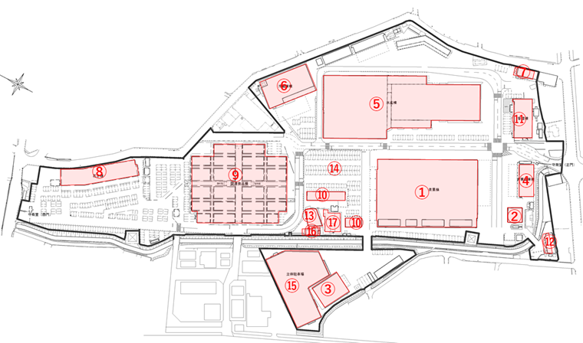

【整備除外区域】底地面積3,559㎡

（⑮立体駐車場（2,857㎡）、③旧バナナ醗酵室（702㎡））

図 2‑1　整備対象除外施設・区域

## 柏市場の将来像及び再整備の方向性について

### 青果部

青果部における施設整備のコンセプトや、その実現に向けたキーワード、施設整備の方向性を図 2‑2に示す。

青果部の再整備の方向性としては、柏IC至近で北関東・東北など産地の入り口である地勢と、卸売業者の本社・支社連携を始め仲卸業者も各市場と連携する取り組みがある強みを生かし、市場間連携により中継集荷拠点・ストックポイントとしての物流（動線）の効率化を何より最優先に施設整備を検討し、地域の量販店や業務用納品の需要の伸びを取り込むため、周囲の住宅地や駅至近の特性による労働力を活かし、マーケットニーズに即したパッケージ等の流通加工機能を強化し、合わせて温度管理ができる市場を目指していく。

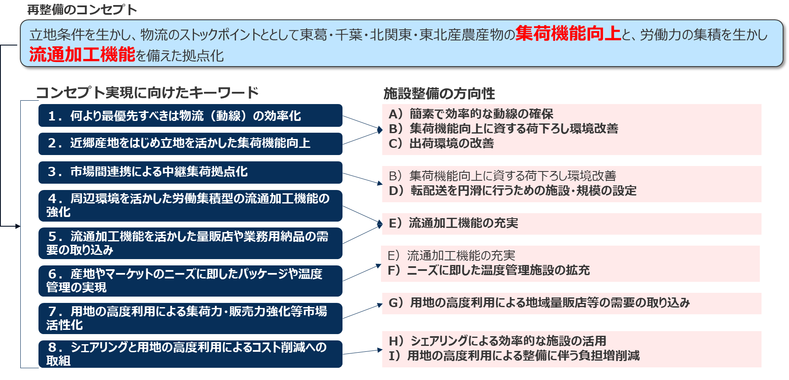

図 2‑2　青果部における将来像及び再整備の方向性

### 水産物部

水産物部における施設整備のコンセプトや、その実現に向けたキーワード、施設整備の方向性を図 2‑3に示す。

水産物部の再整備の方向性としては、地域に密着した消費地市場として、中小の地場量販店のバックヤード不足や家庭での鮮魚離れを補うような付加価値を高めた商品供給による量販店対応と、冷蔵冷凍庫の強化及びプロセスセンターやセントラルキッチン等を誘致し、卸・仲卸の集荷・分荷加工という役割分担の中で連携していく。

また、そのための物量を捌ききれる温度管理され雨風がしのげる積込環境を確保しつつ、市民への一般開放により量販店だけではない一般消費者への販売にも取り組み、市民に親しまれる市場を目指していく。

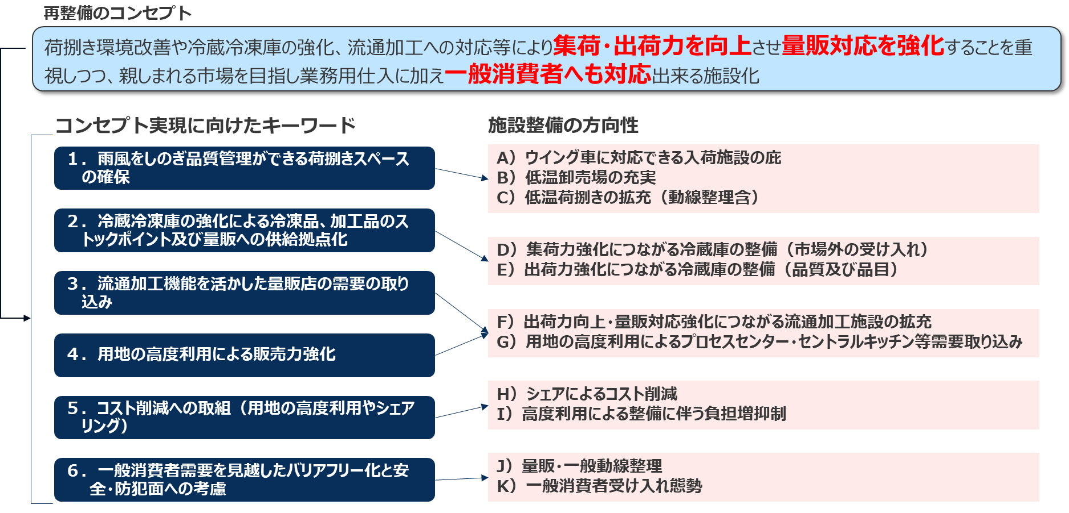

図 2‑3　水産物部における将来像及び再整備の方向性

### 花き部

花き部における施設整備のコンセプトや、その実現に向けたキーワード、施設整備の方向性を図 2‑4に示す。

花き部の再整備の方向性としては、集荷について、卸売業者の特徴であるネットワークを活かした集荷を軸に、物流・流通構造の変化に対応するための施設整備を検討していく。具体的には、昨今の異常気象からも品質を保持するためには温度管理及び保管機能（冷蔵庫）は不可欠であり、加えて現在の施設では加工する場所の不足があり、再度建替える機会があることから、今後の需要を見越して、卸・仲卸・場外の加工業者との連携により複合的な機能を持たせていく。

また、花きは他の部類に比べても物日における取扱いの変動が大きいことから一時的に利用できる場所を設けていく、（例えば、高度化した際に上階に入居する倉庫業者に期間利用を調整する等）、あるいは運用面で卸売場を時間利用で加工業者に貸すことで施設使用料を折半するなど、ランニングコストを最小限にするような取組みに重点を置き検討していく。

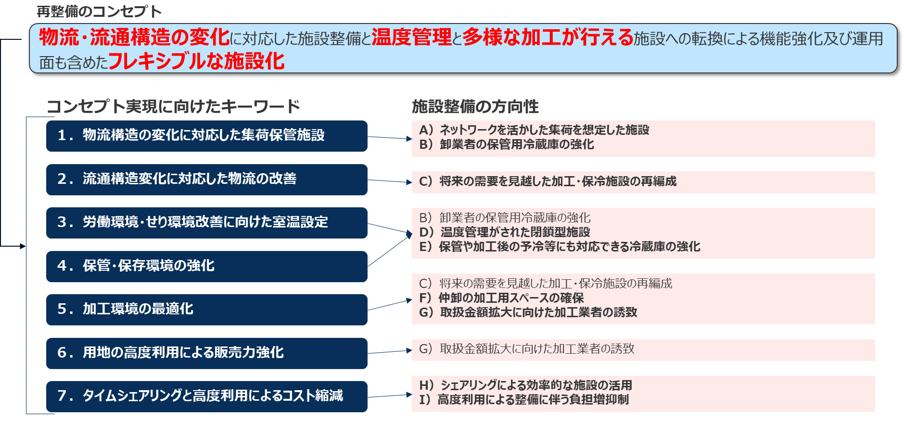

図 2‑4　花き部における将来像及び再整備の方向性

### 関連・サービス店舗

関連・サービス店舗における施設整備のコンセプトや、その実現に向けたキーワードを図 2‑5に示す。関連・サービス店舗では市場の活性化に向けて、現状のままの施設を再整備するのではなく、必要に応じた物流の改善や品質管理等の機能強化を実施していく。また、一般消費者への販路拡大等の市民に親しまれる市場化を目指していく。

そのための機能の充実として、エレベーター設置やバリアフリー化、トイレ設置等を検討し、場内事業者・実需者等含む利用者両者にとって利便性の高い施設を目指していく。

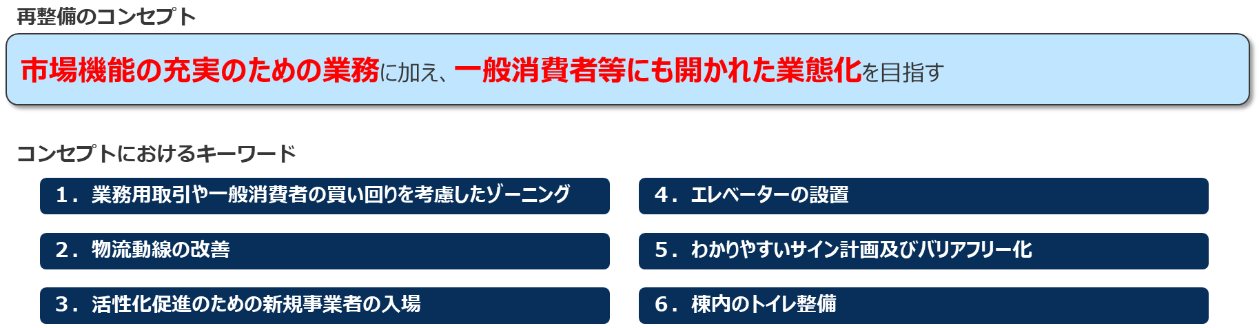

図 2‑5　関連・サービス店舗における将来像及び再整備の方向性

# サウンディング調査について

## 調査概要

### 調査名称

柏市公設総合地方卸売市場再整備及び市場用地活用基本計画策定支援等業務に係るサウンディング調査

### 期間

参加表明：令和7年5月16日（金）まで

調査期間：令和7年5月26日（月）から令和7年5月30日（金）を予定

### 調査の目的

市場の再整備及び用地活用に関して、再整備後の市場施設の想定規模や将来像等の前提条件を提示しながら対話を行い、民間事業者の専門的な知見や技術に基づく創意工夫やアイディア、想定される事業スキームへの意見、再整備によって生まれた用地の活用方法などについて提案を受けるためのサウンディング調査を実施する。また、今後、事業協力者の募集についても検討しており、その募集内容や要件等について、民間事業者の意向や参加意欲等の確認をあらかじめ行うことも目的としている。

### 担当部局

〒277-8545　千葉県柏市若柴69番地の1

柏市公設総合地方卸売市場 管理事務所

担当：柏市経済産業部 公設市場 整備計画担当

TEL：04-7131-2620

e-mail：kosetsuichiba1@city.kashiwa.chiba.jp

※本調査に関しては、柏市が契約している委託業者から連絡する場合がある。また、本調査の対話時に同席し、柏市の支援を行うとともに、その内容についても開示する。

## 参加資格

本調査に参加する者は、次の要件を満たさなければならない。

1. 法人等であること（個人での応募は認めない）。
2. 市場再整備に関する業務（設計・施工・維持管理等）を行う上で主体的な役割を担う者が含まれていること（自らが事業に関与しない想定での提案は認めない）。
3. 地方自治法施行令（昭和22年政令第16号）第167条の4の規定に該当しない者であること。
4. 会社更生法（平成14年法律第154号）に基づく更生の手続き又は民事再生法（平成11年法律第225号）に基づく再生の手続きの申立てがなされている者に該当しないこと。
5. 柏市建設工事請負業者等指名停止要領（昭和62年4月1日制定）に基づく指名停止又は柏市入札契約暴力団対策措置要領（平成26年12月18日制定）に基づく指名排除を受けていないこと。
6. 手形交換所による取引停止処分を受けてから2年を経過しない者又はこの公告の日前6か月以内に手形若しくは小切手を不渡りにした者に該当しないこと。
7. 国税等に未納がないこと。

# 提出書類・スケジュールについて

## 提出書類・対話等のスケジュール

提出書類・対話等のスケジュールは以下のとおりである。

表 4‑1　提出書類・対話調査等のスケジュール

|  |  |  |
| --- | --- | --- |
| 内容 | 日時 | 備考 |
| 本サウンディング調査の公告 | 令和７年４月28日（月） | 実施要領等は柏市ホームページ上からダウンロード可能である。 |
| 現地見学会の参加申込期限 | 令和７年５月７日（水）  正午まで | 様式第１号を電子メールにて柏市に提出し、受信確認を電話にて行うこと。 |
| 現地見学会の開催 | 令和７年5月８日（木）  10時から２時間程度 |  |
| 質問の受付 | 令和７年５月23日（金）  17時まで | 様式第２号を電子メールにて柏市に提出し、受信確認を電話にて行うこと。 |
| 質問の回答 | 順次 |  |
| 参加表明書兼誓約書等の提出 | 令和7年5月16日（金）  17時まで | 様式第３号、第４号を電子メールにて柏市に提出し、受信確認を電話にて行うこと。 |
| ヒアリングシートの提出 | 令和7年5月23日（金）  17時まで | 様式第５号を電子メールにて柏市に提出し、受信確認を電話にて行うこと。 |
| 対話の実施 | 令和7年5月26日（月）  ～5月30日（金） | オンラインを基本として実施する。 |
| 調査結果概要の公表 | 令和7年6月末ごろを予定 |  |

※参加表明書等の提出後に提案を辞退する場合は辞退の旨、担当部局に電子メールおよび電話にて連絡すること。

## 現地見学会の開催

本調査の実施にあたり、希望される方のみ「現地見学会申込書」【様式第1号】を提出期限までに提出すること。参加人数は、１事業者２名までする（複数の事業者で参加者を構成する場合は１事業者につき２人まで）。

なお、現地見学会の申込については、サウンディング調査参加の条件ではない。

1. 現地見学会開催日時

令和7年5月8日（木）10時から2時間程度

1. 会場

柏市公設総合地方卸売市場(柏市若柴69番1)

（集合場所）柏市公設総合地方卸売市場　管理棟２階　会議室

1. 申込受付期限

令和7年5月7日（水）12時まで

## 質問の受付・回答

本調査に関する質問は「質問書」【様式第２号】に必要な事項を記載の上、提出すること。質問内容が、本調査の内容に影響を及ぼすものの場合は、市ホームページ上で公表する。応募に関係が無いと思われる質問など、質問内容によっては回答できない場合がある。

## 参加表明書等の提出

提出期限までに次の書類を提出すること。

1. 参加表明書兼誓約書（様式第3号）
2. 会社概要書（様式第4号）

※複数の事業者で参加者を構成する場合は、各者の会社概要書を提出すること。

## ヒアリングシートの提出

様式第5号を参考に対話の基となるヒアリングシートを提出すること。また、回答項目が網羅されていれば、様式は問わない。ヒアリングシートへの記載項目は以下のとおりである。

1. 整備パターンについて
2. 事業費等について
3. 想定される借地期間について
4. ローリングの考え方について
5. 整備スケジュールの想定について
6. 整備後の市場用地の全体図について
7. 民間収益施設を含む全体施設規模と内訳について
8. 収益施設想定用途・入居を想定する業種・業態について
9. 市場施設と収益施設との相乗効果について
10. 想定される地域貢献（防災機能強化等）について
11. その他、事業推進に関するアイディアや意見や要望について

上記項目の①、②、④、⑥、⑨についてはヒアリングシート記載にあたり参考となる情報を次頁以降にとりまとめる。なお、調査参加者は可能な範囲で回答を行うこととする。

（参考情報その１）

①　整備パターンについて　における整備パターンのイメージ

■パターン１　市場：公設＋収益施設：PPP

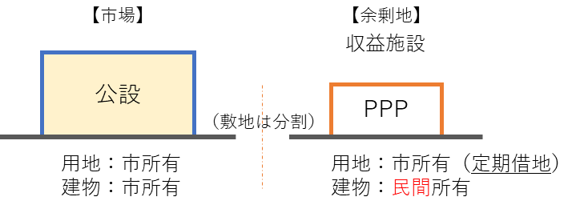

卸売市場は公設として、余剰地を事業用定期借地で民間事業者に貸し出し、その賃料を市場会計に繰り入れするパターン

■パターン２　市場：公設＋収益施設：PPP

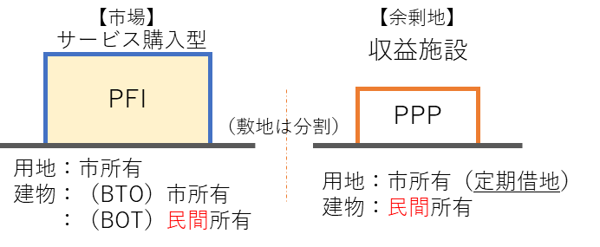

卸売市場はPFIによるサービス購入型とし、余剰地を事業用定期借地で民間事業者に貸し出し、その賃料を市場会計に繰り入れするパターン

■パターン３　市場：DBO＋収益施設：PPP

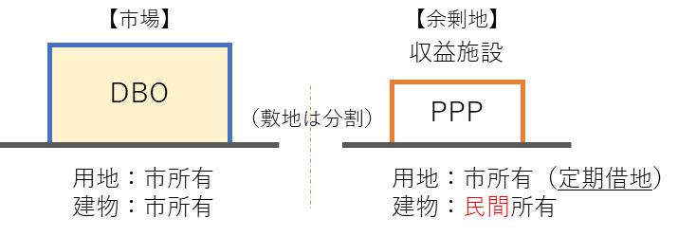

卸売市場をDBO（Design Build Operate；設計・建設・維持管理を一括して性能発注）方式で柏市が発注。余剰地を事業用定期借地で民間事業者に貸し出し、その賃料を市場会計に繰り入れするパターン

■パターン４　市場及び収益施設：PPP

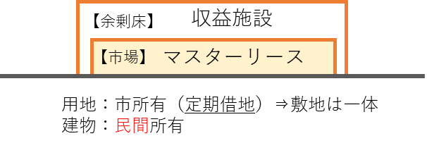

用地全体を民間事業者に事業用定期借地で貸し出して、卸売市場を含み施設を一体的に整備した後、柏市が市場部分をマスターリースで一括賃借するパターン

■パターン5　市場及び収益施設：PPP

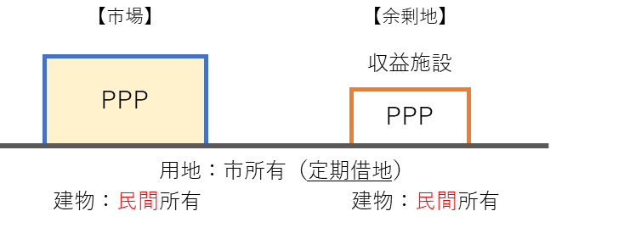

用地全体を民間事業者に事業用定期借地で貸し出して、柏市が市場部分をマスターリースで一括賃借するパターン（パターン４で市場施設と収益施設を分棟にするパターン）

（参考情報その２）

②　事業費等の考え方について　における民間活用地の定期借地料の目安

直近の固定資産税評価額（近傍類似地）を基にした参考価格は以下の通り。あくまで目安であり民間事業者の提案を拘束するものではない。

・2,596円／㎡・年

（参考情報その３）

④　ローリングの考え方について　における検討イメージ

グラフィカル ユーザー インターフェイス

AI によって生成されたコンテンツは間違っている可能性があります。

出典：川崎市「川崎市中央卸売市場　北部市場機能更新に係る基本計画」（R6.3）

　※「参加表明書兼誓約書等（様式第３号・第４号）」の提出者に対し、本市で検討中のローリン

　　グ下案（別添資料６）を電子メールにて交付する。

（参考情報その４）

⑥　整備後の市場用地の全体図について　における検討イメージ

　※「参加表明書兼誓約書等（様式第３号・第４号）」の提出者に対し、全体図案（別添資料７）を電子メールにて交付する。

（参考情報その５）

⑨　市場施設と収益施設との相乗効果について　における参考イメージ

タイムライン

AI によって生成されたコンテンツは間違っている可能性があります。

出典：尼崎市「尼崎市公設地方卸売市場の集約再整備等に係るサウンディング調査の「結果」について」（R6.3）

## 対話の実施方法

### 日程

対話の日程は令和7年5月26日（月）から5月30日（金）までの期間として、1参加者に対し90分程度（最大120分）を予定している。

希望日程については、参加表明書に第1希望から第5希望まで記載すること。なお、出来る限り希望日程内で調整するが、希望に沿えない場合もあるため、その場合は個別にて調整を行う。

参加表明書等の提出後に、日程を調整したのち、参加者の担当者に電話及びメールにて連絡する。

### 対話方法

オンラインでの実施を基本とする。使用するツールについてはzoomの利用を想定していて、参加者の独自のアイディアやノウハウを保護するため、対話は個別に実施する。

# その他　留意事項等について

## 提出書類等に関する留意事項

### 結果の公表について

参加者から提出されたヒアリングシート及びこれに係り実施した対話の内容については、参加者の個別の知見・ノウハウが含まれているため、その結果については、参加者の数および業種のみを公表し、個別の法人等の名称や提案内容は公表しない。

### 結果の取扱いについて

柏市は、市場再整備及び用地活用に係る検討を行うための庁内検討用の資料の作成及び今後の事業協力者募集にあたり、本調査の内容を利用できるものとする。

また、外部（市場関係者、議会、報道機関等）に対する情報提供のために、上記庁内検討用の資料を要約し概要版を作成し使用する場合がある。この場合、申込者や提案内容が特定できない範囲で一般化した情報のみを開示・提供する予定で、必要が生じた場合、当該提案を行った申込者に対して、個別に許諾を求めることがある。

### その他

その他、提出書類等に関する留意事項については以下の通りである。

* 参加申請は1法人等につき1件とし、複数の事業者で申請する場合も同様として、1法人等が複数の申請に参加することはできない
* 今回の対話は、事業の実現可能性等を検討するための調査であり、事業内容や事業者を決定するものではない
* そのため、その後の事業協力者の募集及び事業者公募の内容が、サウンディングで提案された内容を強く反映された内容であっても、当該提案を行った事業者が選定されるとは限らない
* また、本調査への参加実績は、事業協力者の選定及び事業者公募の際の選定の際に優位性を持つものではない
* 双方の発言は、あくまでも対話時点での想定のものとし、何らの約束をするものではない
* 本調査への参加に要する費用は、参加事業者の負担とする
* 提出された書類は、返却しない
* 本調査への参加を希望する際は、この募集要領に定める諸条件を同意した上で、対話への参加を表明すること

## 書類等提出先について

現地見学会申込書、参加表明書等やヒアリングシートについては、以下の提出先に電子メールにて提出すること。なお、書類提出時には受信確認を電話にて提出先に行うこと。

提出先

柏市経済産業部 公設市場 整備計画担当

TEL：04-7131-2620

e-mail：kosetsuichiba1@city.kashiwa.chiba.jp

## 調査の中止等

やむを得ない理由等により本調査を実施することができないと認めるときは、本調査の実施を中止又は取り消すことがある。この場合において、参加表明者が損害を受けることがあっても、市長はその責を負わない。

## その他

本実施要領に規定のない事項については、柏市と参加者が協議調整を行い、互いに誠意を持って対処する。

以上